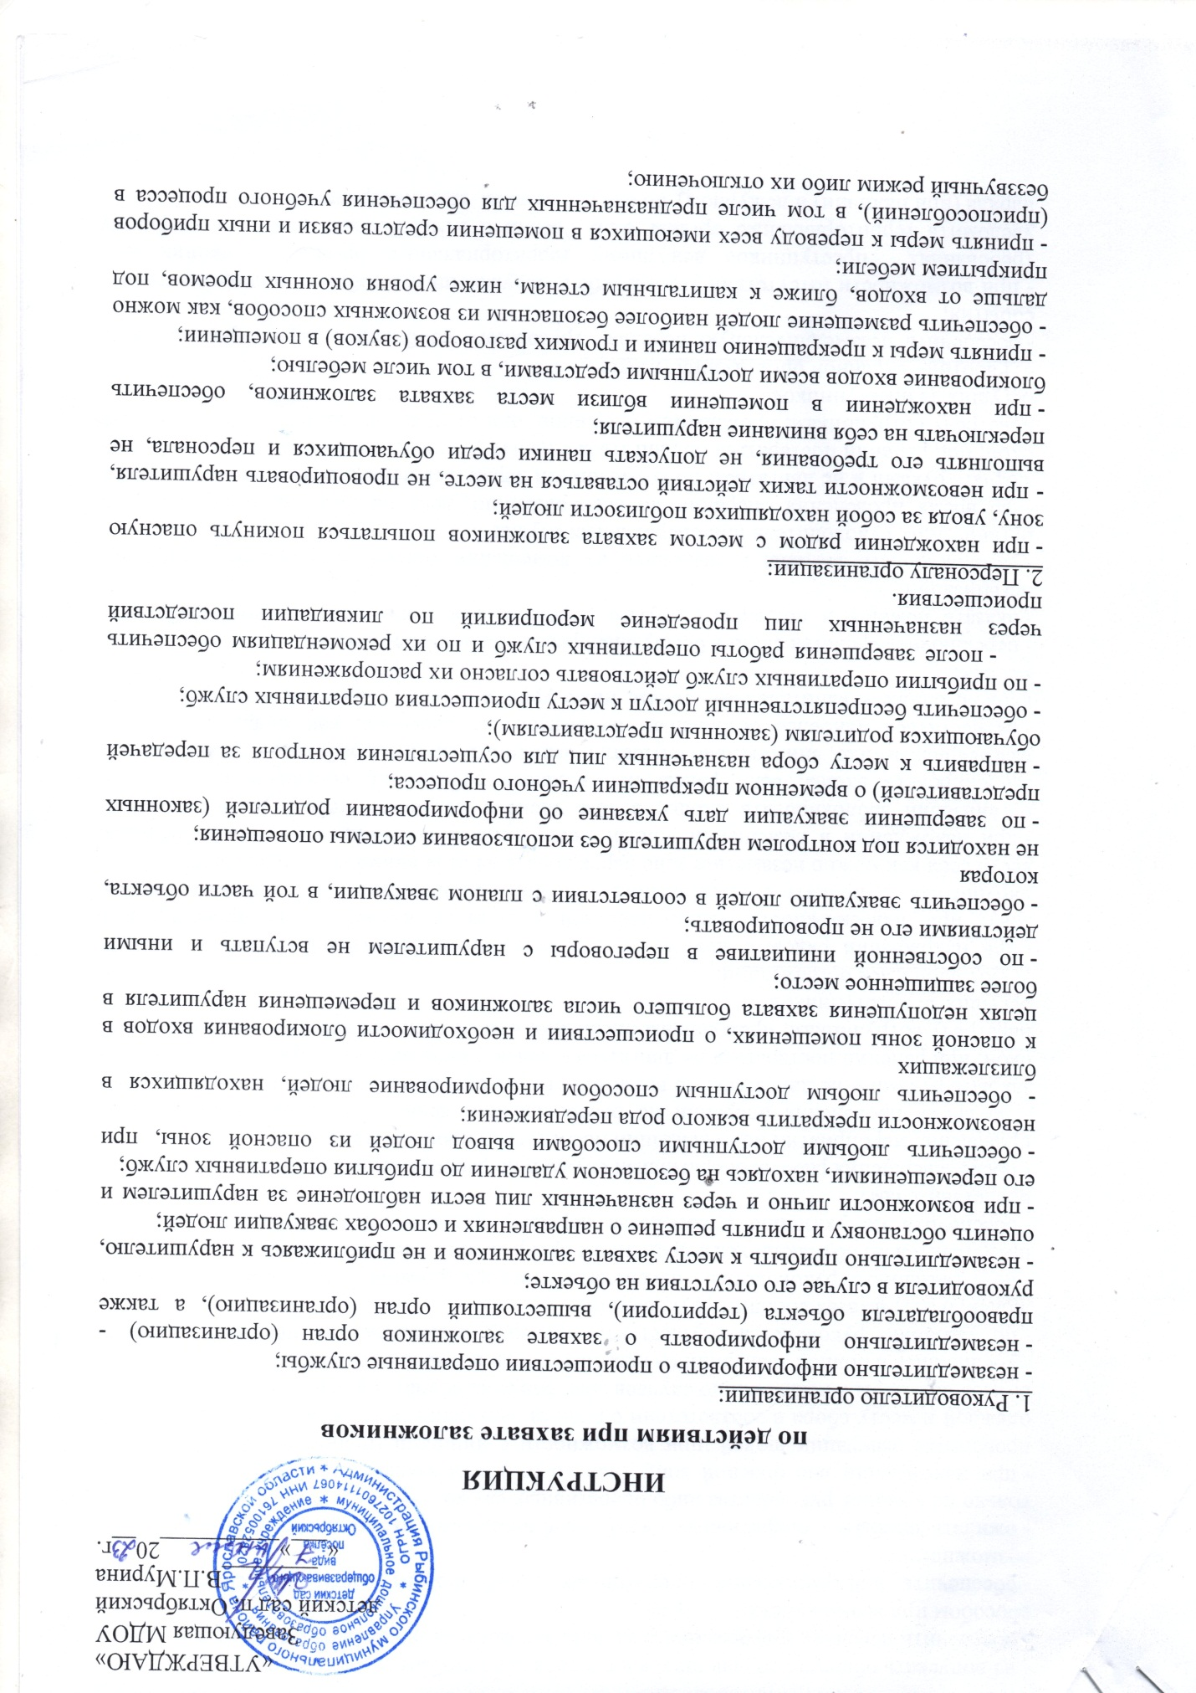

- не допускать общения обучающихся и персонала по любым средствам связи;

- обеспечить передачу информации о захвате заложников руководству любым доступным способом при возможности;

- обеспечить информирование оперативных служб любым доступным способом при возможности;

- ожидать прибытия оперативных служб, разблокировать входы и покидать помещения только по команде руководства либо оперативных служб;

**-**при нахождении вне опасной зоны (далеко от места захвата заложников) обеспечить проведение эвакуации людей, при возможности с личными (ценными) вещами, теплой одеждой к месту сбора в соответствии с планом эвакуации (в зимний период принять все возможные меры к исключению случаев обморожения обучающихся);

- убедившись в полной эвакуации из помещения при возможности закрыть входы;

- по указанию руководства осуществить проверку помещений на предмет эвакуации людей, о результатах сообщить руководству;

- по указанию руководства обеспечить информирование родителей (законных представителей) обучающихся о временном прекращении учебного процесса;

- обеспечить по указанию руководства передачу обучающихся родителям (законным представителям);

- после завершения работы оперативных служб и по распоряжению руководства обеспечить проведение мероприятий по ликвидации последствий происшествия;

- во время проведения операции по освобождению: лечь на пол лицом вниз, голову закрыть руками и не двигаться; по возможности держаться подальше от проемов дверей и окон; при ранении постараться не двигаться с целью уменьшения потери крови; не бежать навстречу сотрудникам, проводящим операцию, или от них, так как они могут посчитать бегущих за преступников.

3. Обучающимся организации:

- при нахождении рядом с местом захвата заложников попытаться покинуть опасную зону, при невозможности таких действий оставаться на месте, не провоцировать нарушителя, выполнять его требования, сохранять спокойствие и не допускать паники, вести себя как можно незаметнее и не переключать на себя внимание нарушителя;

- при нахождении в помещении вблизи места захвата заложников помочь работникам организации заблокировать входы, в том числе с помощью мебели (самостоятельно заблокировать входы, если рядом не оказалось работника), сохранять спокойствие, разговаривать тихо, внимательно слушать и выполнять указания работника организации;

- разместиться наиболее безопасным из возможных способов: как можно дальше от входов, ближе к капитальным стенам, ниже уровня оконных проемов, под прикрытием мебели;

- переключить средства связи в бесшумный режим либо выключить их;

- оказать помощь и поддержку другим обучающимся только по указанию работника организации;

- разблокировать выходы и выходить из помещения только по указанию работника организации, руководителя или оперативных служб;

- во время проведения операции по освобождению: лечь на пол лицом вниз, голову закрыть руками и не двигаться; по возможности держаться подальше от проемов дверей и окон; при ранении постараться не двигаться с целью уменьшения потери крови; не бежать навстречу сотрудникам, проводящим операцию, или от них, так как они могут посчитать бегущих за преступников.

4. Работник охранной организации (вахтер):

- обеспечить незамедлительную передачу тревожного сообщения, зафиксировать время события;

- при возможности (отсутствии угрозы себе и окружающим) сообщить о происшествии и требованиях преступников дежурному территориального органа внутренних дел, уведомить территориальные органы ФСБ России и МЧС России, сообщить старшему наряда (при наличии) и дежурному по службе охраны, администрации объекта;

- по возможности поддерживать постоянную связь с дежурной частью службы охраны, а также прибывшими сотрудниками оперативных служб, докладывая о принимаемых мерах и складывающейся на месте происшествия обстановке;

- при непосредственном контакте с преступниками не допускать действий, которые могут спровоцировать их к применению оружия, взрывных устройств, иных опасных предметов и веществ; выполнять требования преступников, если это не связано с причинением ущерба жизни и здоровью людей; не противоречить преступникам, не рисуковать жизнью окружающих и собственной, не вступать с ними в переговоры по своей инициативе; на совершение любых действий спрашивать разрешения у преступников;

- систему оповещения не использовать;

- обеспечить открытие и доступность коридоров и эвакуационных выходов;

- осуществлять контроль за проведением эвакуации людей в соответствии с планом эвакуации;

- обеспечить беспрепятственный доступ к месту происшествия оперативных служб;

- находиться на объекте до прибытия оперативных служб и в дальнейшем действовать в соответствии с указанием руководства;

- после завершения работы оперативных служб и по распоряжению руководителя обеспечить проведение мероприятий по ликвидации последствий происшествия.